漂浮排泥胶管

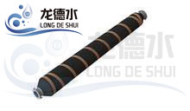
工作状态可不依赖它物支撑而部分浮出水面，重心低、稳定性好、耐腐蚀、耐碰撞、耐曲挠，适于在高涌浪区和狭窄水域作业，使用寿命长。近年来，该产品发展迅速，正逐渐成为疏浚管线的主角。

漂浮排泥管尺寸
公称内径D  mm | 法兰盘  外径D1  mm | 法兰盘  厚度t  mm | 连接短管  厚度t1  mm | 螺孔 |  |  | 内胶层  厚度t2  mm
 |  |  |  | 中心圆  直径C  mm | 个数  n | 孔径  h  mm | 内胶层  厚度t2  mm
200±3 | 340(+3,-2) | 25±2 | 10 | 295±1 | 8 | 22±1 | 12
250±3 | 400(+3,-2) | 25±2 | 10 | 350±1 | 12 | 22±1 | 12
300±5 | 445(+3,-2) | 25±2 | 10 | 395±1 | 12 | 22±1 | 15
350±5 | 445(+3,-2) | 25±2 | 12 | 460±1 | 16 | 22±1 | 15
400±5 | 560(+3,-2) | 25±2 | 12 | 500±1 | 16 | 22±1 | 20
450±5 | 600(+3,-2) | 25±2 | 12 | 560±1 | 18 | 22±1 | 20
500±5 | 660(+3,-2) | 35±2 | 12 | 612±1 | 20 | 22±1 | 20
550±5 | 700(+3,-2) | 35±2 | 12 | 645±1 | 20 | 22±1 | 20
600±5 | 780(+3,-2) | 35±2 | 12 | 725±1 | 20 | 26±1 | 20
650±5 | 830(+3,-2) | 35±2 | 12 | 760±1 | 20 | 27±1 | 30
700±5 | 960(+3,-2) | 40±2 | 12 | 890±1 | 24 | 30±1 | 35
750±5 | 985(+3,-2) | 40±2 | 12 | 914±1 | 28 | 35±1 | 35
800±5 | 1060(+3,-2) | 45±2 | 14 | 985±1 | 24 | 39±1 | 40
850±5 | 1120(+3,-2) | 45±2 | 14 | 1020±1 | 24 | 33±1 | 40
900±5 | 1295(+3,-2) | 50±2 | 18 | 1210±1 | 28 | 45±1 | 40
1000±5 | 1430(+3,-2) | 50±2 | 18 | 1330±1 | 28 | 45±1 | 45
1100±5 | 1550(+3,-2) | 65±2 | 18 | 1410±1 | 36 | 45±1 | 45

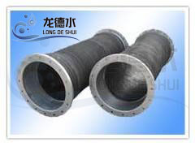
非漂浮排泥胶管

安装于输泥管线的钢管之间，以增加管线柔性和挠性。

非漂浮排泥胶管尺寸
公称直径  D  mm | 法兰盘  外径D1  mm | 法兰盘  厚度t  mm | 连接短管  壁厚t1  mm | 螺孔 |  |  | 内胶层  厚度t2  mm | 参考长度L  mm
 |  |  |  | 中心圆  直径c  mm | 个数  n | 孔径  h  mm | 内胶层  厚度t2  mm | 参考长度L  mm
200±3 | 340(+3,-2) | 18±2 | 6 | 295±1 | 8 | 22±1 | 10 | 1000
250±3 | 445(+3,-2) | 18±2 | 6 | 360±1 | 12 | 22±1 | 10 | 1000
300±5 | 460(+3,-2) | 18±2 | 6 | 410±1 | 12 | 22±1 | 10 | 1000
350±5 | 490(+3,-2) | 18±2 | 6 | 455±1 | 12 | 22±1 | 10 | 1000
400±5 | 560(+3,-2) | 20±2 | 6 | 500±1 | 16 | 22±1 | 10 | 1200
450±5 | 600(+3,-2) | 20±2 | 9 | 560±1 | 18 | 22±1 | 12 | 1500
500±5 | 660(+3,-2) | 20±2 | 9 | 610±1 | 20 | 22±1 | 12 | 1500
550±5 | 700(+3,-2) | 22±2 | 9 | 645±1 | 20 | 22±1 | 15 | 1500
600±5 | 780(+3,-2) | 22±2 | 9 | 725±1 | 20 | 26±1 | 20 | 1500
650±5 | 830(+3,-2) | 22±2 | 9 | 760±1 | 20 | 27±1 | 20 | 1500
700±5 | 910(+3,-2) | 25±2 | 9 | 840±1 | 24 | 27±1 | 25 | 1800
750±5 | 955(+3,-2) | 28±2 | 9 | 890±1 | 24 | 30±1 | 25 | 1800
800±5 | 1050(+3,-2) | 30±2 | 9 | 970±1 | 24 | 30±1 | 30 | 2000
850±5 | 1120(+3,-2) | 30±2 | 12 | 1020±1 | 24 | 33±1 | 30 | 2000
900±5 | 1168(+3,-2) | 35±2 | 15 | 1086±1 | 28 | 39±1 | 35 | 2500
1000±5 | 1295(+3,-2) | 40±2 | 15 | 1210±1 | 28 | 45±1 | 40 | 2500
1100±5 | 1400(+3,-2) | 45±2 | 20 | 1310±1 | 28 | 45±1 | 40 | 3000
1200±5 | 1515(+3,-2) | 50±2 | 20 | 1420±1 | 28 | 45±1 | 40 | 3000
1300±5 | 1600(+3,-2) | 50±2 | 20 | 1510±1 | 28 | 45±1 | 40 | 3000

吸泥胶管
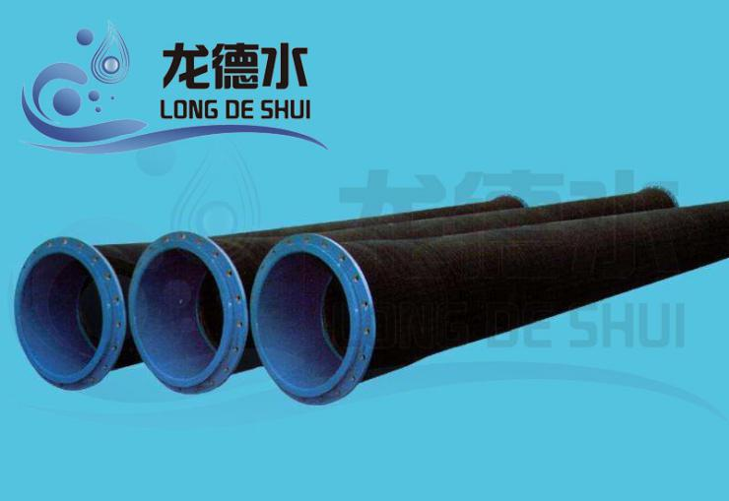

安装于挖泥船的泥泵与铰刀之间，承受工作负压力，吸取泥沙。

吸泥胶管尺寸
公称直径  D  mm | 法兰盘  外径D1  mm | 法兰盘  厚度t  mm | 螺孔 |  |  | 内胶层  厚度t2  mm | 参考长度L  mm
公称直径  D  mm | 法兰盘  外径D1  mm | 法兰盘  厚度t  mm | 中心圆  直径c  mm | 个数  n | 孔径  h  mm | 内胶层  厚度t2  mm | 参考长度L  mm
300±5 | 450 | 40 | 400 | 12 | 22 | 10 | 1200
350±5 | 505 | 40 | 460 | 16 | 22 | 10 | 1200
400±5 | 585 | 40 | 540 | 16 | 25 | 10 | 1500
500±5 | 670 | 45 | 620 | 20 | 25 | 10 | 1500
550±5 | 780 | 45 | 710 | 20 | 25 | 10 | 1500
600±5 | 790 | 45 | 740 | 20 | 27 | 15 | 1600
650±5 | 920 | 50 | 820 | 24 | 27 | 15 | 1700
700±5 | 960 | 50 | 860 | 24 | 27 | 15 | 1750
750±5 | 980 | 55 | 890 | 24 | 30 | 18 | 1750
800±5 | 1120 | 60 | 950 | 24 | 33 | 18 | 2000
850±5 | 1150 | 60 | 1050 | 24 | 36 | 20 | 2500
900±5 | 1250 | 60 | 1130 | 28 | 39 | 20 | 2500
1000±5 | 1300 | 65 | 1220 | 32 | 33 | 20 | 2500
1200±5 | 1515 | 65 | 1420 | 32 | 33 | 25 | 3000

夹布胶管
类别 | 执行标准 | 性能和用途
输水胶管 | HG2184 | 常温下输送水及中性液体
空气胶管 | GB1186 | 常温下输送空气及惰性气体
输油胶管 | HG/T3083 | 常温下输送柴油、汽油、润滑油及其它矿物质
输酸碱胶管 | HG/T2183 | 常温下输送浓度在40%以下的烯酸（碱)溶液（硝酸除外）
耐热胶管 | HG/T3036-1999 | 输送不高于150度的工业用水
喷砂胶管 | HG/T2192 | 常温下输送河沙、铁砂、水泥、泥浆等物料
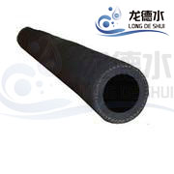

胶管工作压力的分类及有关参数
规格尺寸 |  | 低压 |  |  | 中、高压
公制 | 英制 | 布层数 | 工作压力 | 最大长度 | 布层数 | 工作压力 | 布层数 | 工作压力 | 最大长度
13 | 1/2 | 2-7 | 0.5-1.9 | 20±1% |  |  |  |  | 20±1%
16 | 5/8 | 2-7 | 0.4-1.6 | 20±1% |  |  |  |  | 20±1%
19 | 3/4 | 2-7 | 0.4-1.4 | 20±1% | 2 | 4.5 |  |  | 20±1%
25 | 1 | 2-10 | 0.3-1.6 | 20±1% | 2 | 3.5 |  |  | 20±1%
32 | 5/4 | 3-12 | 0.4-1.8 | 20±1% | 2 | 2.8 | 4 | 5.6 | 20±1%
38 | 3/2 | 3-12 | 0.3-1.5 | 20±1% | 2 | 2.4 | 4 | 4.8 | 20±1%
45 | 7/4 | 4-12 | 0.3-1.2 | 20±1% | 2 | 2.1 | 4 | 4.2 | 20±1%
51 | 2 | 4-12 | 0.3-1.1 | 20±1% | 2 | 1.8 | 4 | 3.6 | 20±1%
60 | 13/8 | 5-12 | 0.3-1.0 | 20±1% | 2 | 1.6 | 4 | 3.2 | 20±1%
64 | 5/2 | 5-12 | 0.3-0.9 | 20±1% | 2 | 1.5 | 4 | 3.0 | 20±1%

